Plan de préparation physique Juillet/Août 2020

Juillet : Maintien d’une activité physique : tennis, natation, VTT, sports collectifs…
Août : Préparation physique générale sur 3 semaines et reprise à partir du 24 août.

Semaine du 3 au 9 août : 3 séances
Chaque séance se compose ainsi :
- Footing - Séance 1 = 20 mn
- Séance 2 = 30 mn
- Séance 3 = 40 mn

- Renforcement musculaire
- 3 X 10 pompes
- 3 X 20 abdominaux
- 3 X 1 mn en gainage

- Etirements
Ces trois séances doivent être entrecoupées d’activités physiques estivales : football sur sable, basket, etc…

Semaine du 10 au 16 août : 3 séances
Séance du lundi et vendredi
2 X 20mn de course sur terrain vallonné à 130 - 150 pulsations/minutes.
Entre les deux séries de course faire :
- 4 x 30 abdominaux
- 4 x 30 dorsaux
- 4 x 10 pompes
- Sur 20 mètres faire 4 séries de multi-bonds de droite à gauche.
- Sur 20 mètres faire 4 séries de multi-bonds avec le moins d’appuis possible.
- Sur 20 mètres faire deux allers-retours le plus rapidement possible.
15 mn d’étirements.

Séance du mercredi
30 mn de course en forêt à 130 - 150 pulsations/minutes.
5 mn d’étirements.
Puis 2 fois 5 mn à rythme plus élevé 160 à 180 pulsations/minutes avec 3 mn de récupération entre les deux séries.
10 mn d’étirements.

Semaine du 17 au 23 août : 3 séances
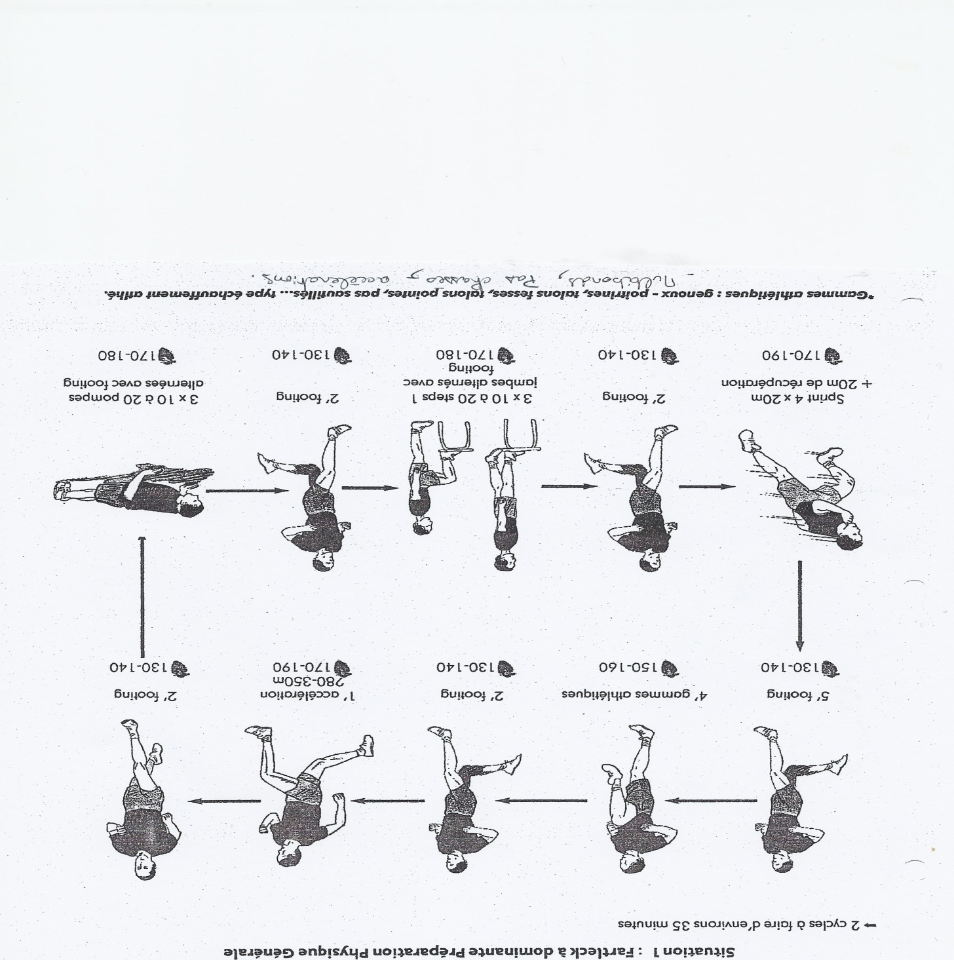
Lundi et vendredi
Faire le Fartleck une fois + 20 mn de footing + 10 étirements.
Mercredi
Faire le Fartleck deux fois + 10 mn d’étirements.

Le travail que vous allez effectuer est déterminant pour la qualité du stage de préparation mais aussi pour le reste de la saison.
Choisissez des périodes pour travailler ou la chaleur est moindre (le matin et le soir). N’oubliez pas de boire beaucoup d’eau.
Nous vous souhaitons de bonnes vacances et espérons vous retrouver en très bonne forme.

